【圆梦京城】北京双高5日游行程单
【收客前请来电询位】
产品编号 | TBJ2562293 | 出发地 | 苏州市 | 目的地 | 北京市
行程天数 | 5 | 去程交通 | 高铁 | 返程交通 | 高铁
参考航班 | 无
产品亮点 | 出游放心：尊享私家团，一单一团，真纯玩0套路，0购物0暗店
产品介绍 | 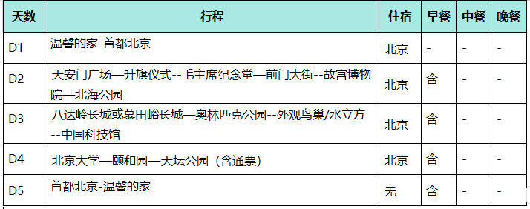
行程安排
D1
行程详情 | 温馨的家-首都北京  各位贵宾乘高铁前往美丽的首都北京，抵达北京后，我社工作人员接站后送往酒店，专业人员协助办理酒店入住手续。
用餐 | 早餐：自理 午餐：X 晚餐：X
住宿 | 北京
D2
行程详情 | 天安门广场—升旗仪式--毛主席纪念堂—前门大街--故宫博物院—北海公园  游览【天安门广场】广场位于北京市中心，南北长880米，东西宽500米，面积达44万平方米，可容纳100万人举行盛大集会。广场内沿北京中轴线由北向南依次矗立着国旗杆、人民英雄纪念碑、毛主席纪念堂和正阳门城楼。
用餐 | 早餐：含早 午餐：X 晚餐：X
住宿 | 北京
D3
行程详情 | 八达岭长城或慕田峪长城—奥林匹克公园--外观鸟巢/水立方--中国科技馆  今日行程中【八达岭长城】/【慕田峪长城】二选一，请于报名时备注订单。
用餐 | 早餐：含早 午餐：X 晚餐：X
住宿 | 北京
D4
行程详情 | 北京大学—颐和园—天坛公园（含通票）  早餐后，前往我国高等学府【北京大学】，入内自行参观。北京大学创办于1898年，是中国近现代第一所国立综合性大学，初名京师大学堂，是戊戌变法的产物。在悠久的文明历程中，古代中国曾创立太学、国子学、国子监等国家最高学府。北京大学“上承太学正统，下立大学祖庭”，既是中华文脉和教育传统的传承者，也标志着中国现代高等教育的开端。
用餐 | 早餐：含早 午餐：X 晚餐：X
住宿 | 北京
D5
行程详情 | 首都北京-温馨的家  早餐后根据您的返程时间，安排送站，结束本次愉快的北京之行，在此，我社全体服务人员预祝您旅途平安，期待您再次来首都北京！
用餐 | 早餐：含早 午餐：X 晚餐：X
住宿 | 温馨的家
费用说明
费用包含 | 1、交通：往返高铁二等座；
费用不包含 | 1、景区小交通
其他说明
预订须知 | 特别提示：
温馨提示 | 注意事项：
退改规则 | 【违约条款】：
保险信息 | 旅行社责任险

